1- “O Microsoft 365, evolução da suíte de escritório da Microsoft, oferece versões atualizadas dos aplicativos já conhecidos, como, por exemplo, o ___________ como processador de texto, utilizado para criar e editar documentos; ___________ como aplicativo de planilhas eletrônicas para manipulação de dados numéricos; ___________ para a criação e reprodução de slideshows; ___________ para comunicação de e-mails e alguns serviços adicionais, como armazenamento em nuvem através do ___________; ___________, plataforma de comunicação e colaboração para equipes, integrando chat, videoconferências e compartilhamento de arquivos.” Assinale a alternativa que completa correta e sequencialmente a afirmativa anterior.

1. Word / Calcs / Impress / Outlook / Dropbox / Skype
2. **Word / Excel / PowerPoint / Outlook / OneDrive / Teams**
3. Writer / Calcs / PowerPoint / Outlook / OneDrive / Zoom
4. Word / Excel / Impress / Thunderbird / Google Drive / Zoom

2- No Microsoft PowerPoint, qual a principal finalidade do recurso de transições entre slides?

1. Organizar automaticamente o conteúdo dos slides.
2. **Inserir efeitos visuais na passagem de um slide para outro.**
3. Controlar o tempo de exibição de cada slide.
4. Criar efeitos sonoros para acompanhar a exibição de texto.

3- No PowerPoint do Office 365, todo arquivo é salvo, por padrão, com a extensão. Marque a alternativa CORRETA que corresponde a extensão padrão da versão mais nova do PowerPoint.

1. ppt.
2. ppto.
3. **pptx.**
4. pdf.
5. pps.

4- O domínio das ferramentas do Pacote Office é essencial para qualquer função administrativa, especialmente em cargos que envolvem a elaboração de documentos, planilhas e apresentações. Cada programa do pacote oferece funcionalidades específicas que, quando usadas adequadamente, aumentam a produtividade e a eficiência no trabalho.

Assinale a alternativa CORRETA sobre as funcionalidades e uso do Pacote Office (Word, Excel e PowerPoint):

1. No Word, a ferramenta de "Estilos" deve ser usada exclusivamente para aplicar formatação manual, como negrito e itálico, e não para criar um formato de documento consistente.
2. O Excel permite a utilização de fórmulas avançadas de análise de dados, como SOMA, MÉDIA e PROCV, mas essas fórmulas não podem ser usadas em células com dados numéricos.
3. **No Word, o uso de "Seções" permite dividir o documento em diferentes partes com formatação e layout independentes, ideal para documentos longos e complexos.**
4. O PowerPoint é uma ferramenta apenas para criar apresentações, não permitindo a inserção de elementos gráficos, como imagens e vídeos, que ajudam a enriquecer o conteúdo.
5. O Excel não possui a funcionalidade de gráficos, sendo necessário usar programas externos para ilustrar os dados com gráficos e tabelas.

5- Você está preparando uma apresentação no PowerPoint 2016, em sua versão pt-br, e deseja inserir um vídeo do YouTube em um dos slides. Qual guia e grupo do menu você deve acessar para realizar essa ação?

1. Guia "Animações" - Grupo "Adicionar Animação".
2. **Guia "Inserir" - Grupo "Mídia".**
3. Guia "Design" - Grupo "Temas".
4. Guia "Transições" - Grupo "Intervalo".

6- A partir dos recursos presentes no grupo Personalizar, da guia Design, do Microsoft PowerPoint 2016, em sua versão pt-br, é possível:

1. Organizar objetos, alterar a ordem e rotação e localizar e substituir texto.
2. **Alterar o tamanho dos slides da apresentação e ajustar a formatação do plano de fundo.**
3. Desenhar uma caixa de texto na apresentação e adicionar data e hora atual à apresentação.
4. Inserir formas prontas, como círculos, e adicionar equações matemáticas.

7- Considerando o Microsoft PowerPoint 2016, nas configurações padrão e em português, são feitas as seguintes afirmações:

I. Clicar com o botão direito do mouse em um slide em branco abre um menu com diversas opções, dentre elas ajustar o zoom.

**II. Após selecionar uma palavra ou frase, ao apertar as teclas de atalho Ctrl+K, é possível ao usuário inserir um hiperlink.**

III. As teclas de atalho Ctrl+A permitem ao usuário fechar o programa salvando as últimas alterações realizadas.

Sobre as afirmações acima:

1. **Apenas uma afirmação está correta.**
2. Apenas duas afirmações estão corretas.
3. Todas as afirmações estão corretas.
4. Todas as afirmações estão incorretas.

8- O PowerPoint 2016 é um aplicativo visual e gráfico, integrante do pacote Office, usado principalmente para criar apresentações. Com ele, podemos criar visualizar e mostrar apresentações de slides que combinam texto, formas, imagens, gráficos, animações, tabelas, vídeos entre outras coisas. No menu principal do software Microsoft Office PowerPoint 2016 encontra-se, entre outras, a opção “Exibição”. Nessa opção estão disponíveis vários recursos de exibição dos slides elaborados para uma apresentação. Entre esses recursos temos todos abaixo, EXCETO

1. Anotações.
2. Ajustar a janela.
3. **Verificar ortografia.**
4. Linhas de grade.
5. Classificação de slides.

9- Com relação ao Powerpoint 2016, NÃO é uma função disponível na guia “Apresentação de Slides”:

1. Executar narrações.
2. Usar intervalos.
3. Usar o modo de apresentação do apresentador.
4. Mostrar controle de mídia.
5. **Reordenar animação.**

10- Acerca do MS - PowerPoint 2016, analise as alternativas abaixo e assinale a que apresenta corretamente o comando para adicionar um novo slide.

1. CTRL + A.
2. CTRL + C.
3. CTRL + Q.
4. **CTRL + M.**
5. CTRL + B.

11- O PowerPoint permite a criação de apresentações personalizadas, com a escolha de layouts, estilos, fontes e cores. Os slides podem ser organizados de maneira lógica e hierárquica, facilitando a navegação durante a apresentação. Sobre apresentações no PowerPoint 365, analise as assertivas e assinale a alternativa correta.

I. **O PowerPoint 365 permite a criação de transições personalizadas entre os slides, com efeitos avançados e sincronização de elementos visuais.**

II. **É possível incorporar vídeos diretamente nas apresentações do PowerPoint 365, permitindo a reprodução de clipes durante a exibição dos slides.**

III. **O PowerPoint 365 oferece recursos de colaboração (compartilhamento) permitindo que várias pessoas editem a mesma apresentação simultaneamente.**

**IV. É possível exportar apresentações do PowerPoint 365 para diferentes formatos, como PDF, vídeo ou imagens estáticas.**

1. Apenas I e II estão corretas.
2. Apenas II e IV estão corretas.
3. Apenas I, II e IV estão corretas.
4. Apenas II, III e IV estão corretas.
5. **Todas estão corretas.**

12- O PowerPoint é um software de apresentação desenvolvido pela Microsoft. O objetivo principal do PowerPoint é ajudar os usuários a transmitir informações e ideias de forma visualmente atraente e impactante. Dentre as inúmeras funções do PowerPoint, o usuário pode:

( ) Criar apresentações do zero ou usar um modelo.

( ) Adicionar texto, imagens, arte e vídeos.

( ) Adicionar transições, animações e movimento cinematográfico.

1. V, F, V.
2. F, F, V.
3. V, V, F.
4. F, F, F.
5. **V, V, V.**

13- Um usuário preparou uma apresentação por meio do MS-PowerPoint 2016, em sua configuração padrão, sobre Processamento Técnico de Informação e usou os dois ícones exibidos a seguir, que representam, respectivamente, efeitos de ________ e ___________.



Assinale a alternativa que preenche, correta e respectivamente, as lacunas do enunciado.

1. animação … transição
2. **transição … animação**
3. animação … animação
4. transição … transição
5. tema … transição

14- O Microsoft Powerpoint é um aplicativo para a criação de apresentações profissionais. Nele é possível a inserção de textos, imagens, gráficos, áudios, vídeos, animações, entre outros recursos. Além disso, o programa oferece diversas opções de formatação e personalização, permitindo que o usuário crie apresentações com a sua própria identidade visual. Para inserir um organograma no formato "hierarquia" em um slide, utilizamos a ferramenta

1. Modelo 3D.
2. Ícones.
3. **SmartArt.**
4. WordArt.

15- No Microsoft Power Point Plus 2016 PT-BR, para iniciar a apresentação a partir do primeiro slide, o atalho do teclado que deve ser pressionado é

1. **F5**
2. CTRL+F5
3. ALT+F5
4. CTRL+ALT+F5

16- Para inserir uma imagem em uma apresentação do MS PowerPoint 2016 (versão PTBR) deve-se:

1. Ir para a guia "Design" e selecionar "Inserir Imagem".
2. Clicar com o botão direito do mouse em qualquer lugar da tela e escolher "Inserir Imagem".
3. Clicar em "Arquivo" no canto superior esquerdo e escolher "Inserir Imagem".
4. **Ir para a guia "Inserir" e selecionar "Imagem".**

17- Um usuário está desenvolvendo uma apresentação no Microsoft PowerPoint para Office 365 e necessita que seja criado um efeito ao se passar de um slide para o outro.

Conforme o solicitado, ele deve usar a funcionalidade:

1. Álbum de fotografia
2. SmartArt
3. Animação
4. **Transição**

18 -Assinale a alternativa que indica o ícone que inicia o Modo de Apresentação de slides no Microsoft PowerPoint 2010, em sua configuração original.

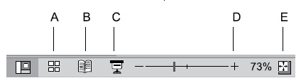

1. A
2. B
3. **C**
4. D
5. E

19- O PowerPoint 2016 possui diversas funcionalidades que auxiliam a criação de apresentações. Uma delas é representada pelo botão cuja função é

**A) direcionar o texto: alterar a orientação do texto.**

B) modificar o espaçamento entre linhas: controlar a quantidade de espaço entre as linhas de texto.

C) diminuir o tamanho da fonte.

D) alinhar Texto: mudar a forma como o texto está alinhado.

E) converter o texto em SmartArt.

20- No Microsoft PowerPoint 2016, a qual grupo o conjunto de botões abaixo pertence?

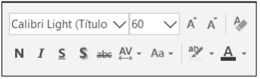

A)Parágrafo.

B) Desenho.

C) Editando.

D) **Fonte.**

21- Analise as seguintes afirmativas sobre Transições e Animações no Microsoft Powerpoint, versão português do Office 2013:

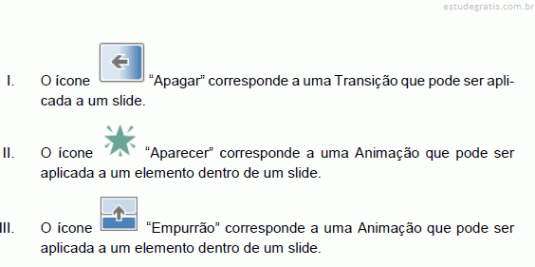

Estão CORRETAS as afirmativas:

A) **I e II, apenas.**

B) I e III, apenas.

C) II e III, apenas.

D) I, II e III.

22- Julgue os próximos itens, relativos ao programa PowerPoint 2013. Ao abrir o PowerPoint 2013, é possível, entre outras funções, iniciar a próxima apresentação, usando um modelo, um tema ou uma apresentação recente.

**C) Certo**

E) Errado

23- 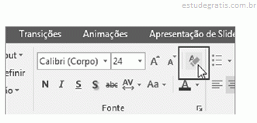

A imagem apresentada mostra parte da barra de ferramentas do PowerPoint. O botão indicado pela seta tem a função de

**A) limpar toda a formatação.**

B) formatar a fonte.

C) apagar todo o texto.

D) copiar a formatação.

E) alterar o tamanho da fonte.

24- Os ícones exibidos a seguir foram retirados do MS-PowerPoint 2010, em sua configuração padrão.

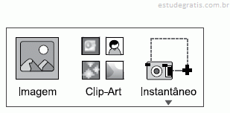

Assinale a alternativa que apresenta o nome da Guia a que pertencem os ícones exibidos.

A) Animações.

B) Página Inicial.

C) Exibição.

D) Design.

**E) Inserir.**

25- No MS PowerPoint 2016 em português pode-se incluir um novo slide em uma apresentação, utilizando as teclas de atalho ou clicando no seguinte ícone:

**A**) 

B) 

C) 

D) 

E) 

26- Para incluir um novo slide em uma apresentação, utilizando-se o software de apresentação MS PowerPoint 2013, em português, através de teclas de atalho, deve-se digitar CTRL+

A) G

B) K

**C) M**

D) P

E) Q

27- Observe os layouts de slide exibidos a seguir, retirados do MS-PowerPoint 2010, em sua configuração padrão.

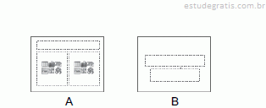

Assinale a alternativa que apresenta, correta e respectivamente, os nomes dos layouts A e B.

A) Título e Conteúdo; Comparação.

B) Duas Partes de Conteúdo; Slide de Título.

**C) Comparação; Slide de Título.**

D) Somente Título; Cabeçalho da Seção.

E) Duas Partes de Conteúdo; Cabeçalho da Seção.

28- Na guia “Apresentação de Slides” do Microsoft PowerPoint 2010 (versão padrão em português do Brasil), existem ícones que podem ser utilizados para funções específicas. Assinale a alternativa que apresenta a função de cada ícone a seguir.

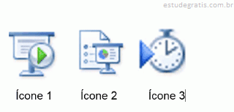

A) O ícone 1 inicia a apresentação de slides a partir do slide atual; o ícone 2 permite configurar a apresentação de slides; o ícone 3 permite gravar a apresentação de slides.

B) O ícone 1 inicia a apresentação de slides a partir do slide atual; o ícone 2 permite ocultar o slide atual; o ícone 3 permite cronometrar a apresentação de slides.

C) O ícone 1 inicia a apresentação de slides a partir do slide atual; o ícone 2 permite configurar a apresentação de slides; o ícone 3 permite cronometrar a apresentação de slides.

**D) O ícone 1 inicia a Apresentação de slides a partir do primeiro slide; o ícone 2 permite configurar a apresentação de slides; o ícone 3 permite gravar a apresentação de slides.**

E) O ícone 1 inicia a apresentação de slides a partir do primeiro slide; o ícone 2 permite ocultar a apresentação de slides; o ícone 3 permite gravar a apresentação de slides.

29- Um usuário, por meio do MS-PowerPoint 2010, em sua configuração padrão, gera duas versões de um gráfico para o mesmo conjunto de dados, conforme as imagens a seguir.

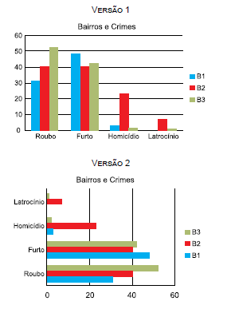

Pelas imagens, é possível afirmar que as versões 1 e 2 são, respectivamente, de gráficos dos tipos

A) Barra e Linha.

B) Linha e Coluna.

**C) Coluna e Barra.**

D) Linha e Barra.

E) Coluna e Linha.

30- As imagens a seguir mostram um mesmo slide sendo editado por meio do MS-PowerPoint 2010, em sua configuração padrão, em dois momentos distintos, ANTES e DEPOIS da aplicação de um recurso de formatação.

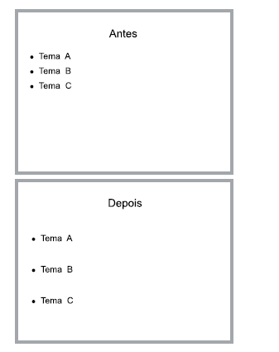

De acordo com as imagens, o recurso de formatação aplicado e a guia em que esse recurso se localiza são, respectivamente,

**A) Espaçamento entre Linhas / Página Inicial.**

B) Espaçamento entre Linhas / Revisão.

C) Direção do Texto / Exibição.

D) Alinhamento de Texto / Página Inicial.

E) Alinhamento de Texto / Exibição.